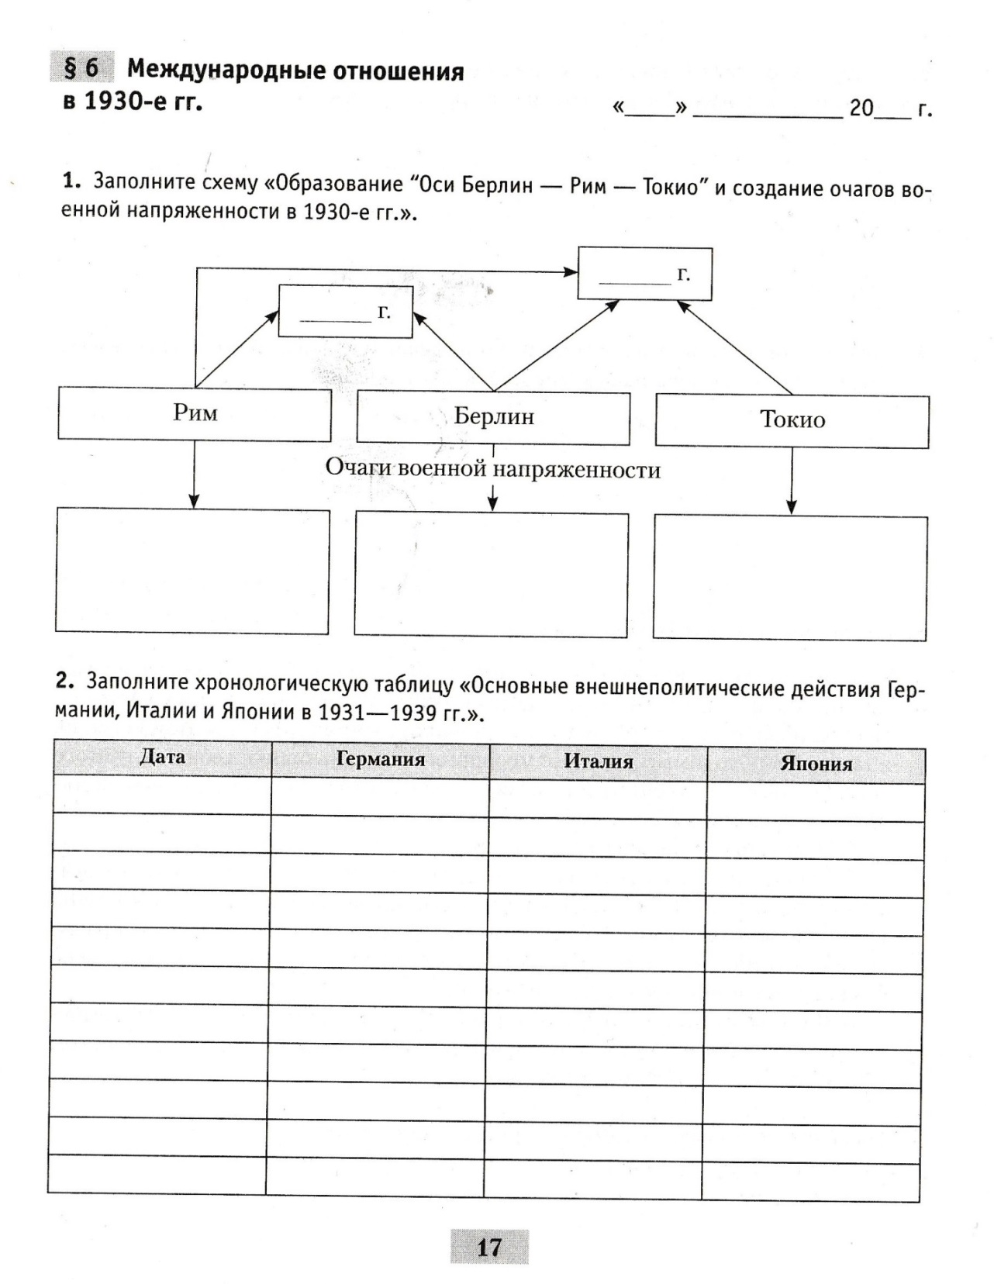
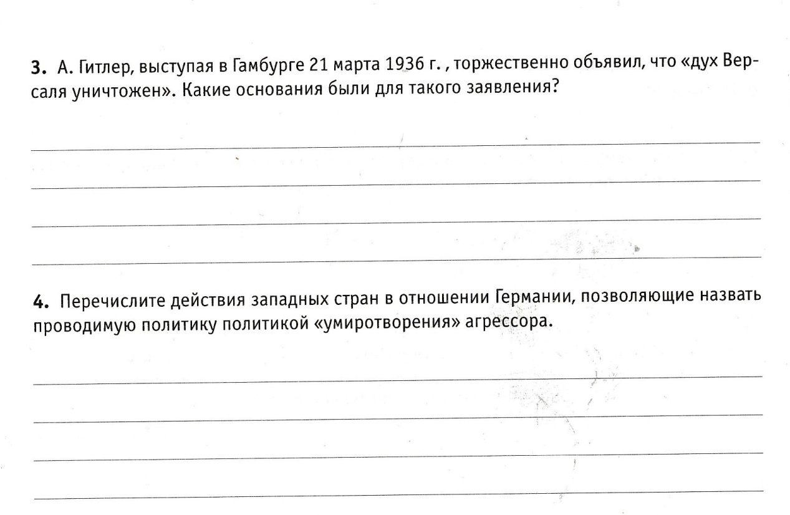
5. Опишите действующих лиц и событие, представленное на иллюстрации. Что оно отображает? Какие факты на картине указывают на это?
